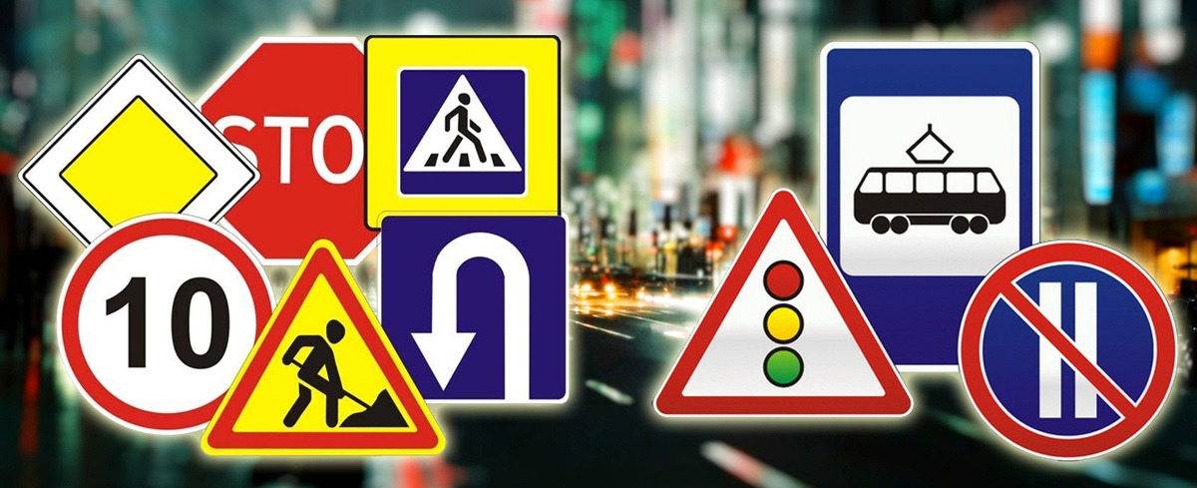

Развивающая игра МЕМО «Дорожные знаки»
Задачи игры: Создать условия для:
- обучения детей правилам дорожного движения, через знакомство с дорожными знаками;
- развития познавательных процессов: внимания, памяти, мышления, фантазии, в процессе игры;
- способности аргументировать свой выбор, через речевую деятельность;
- воспитания самостоятельности.

Оборудование: в игру входит 36 парных карточек, обратная сторона которых оформлена одинаковым рисунком – светофором, для определения лицевой и обратной стороны карточки.

Описание:
Игра рассчитана на 2-5 участников.
В занимательной форме игра помогает:
- запомнить знаки дорожного движения, правила их использования;
- развивать ориентировку в пространстве;
- развивать познавательные процессы: внимание, память, мышление, фантазию;
- воспитывать самостоятельность, способность аргументировать свой выбор;
- развивать умения работать в коллективе.

Правила игры МЕМО «Дорожные знаки»
Вариант 1. «Знакомство с дорожными знаками»
Все карточки делятся на две группы. Одна группа карточек у ведущего, вторая поровну раздается участникам игры. Ведущий называет дорожный знак (на начальном этапе показывая картинку, в дальнейшем, для усложнения, картинка показывается после правильного ответа), участник, который угадал дорожный знак и нашел картинку с знаком у себя, забирает парные картинки себе. Если у игрока угадавшего дорожный знак нет картинки с этим знаком, то он забирает себе одну карточку с дорожным знаком от ведущего. В заключение игры у игроков, имеющих не парную карточку, есть возможность отыграть себе пару, для этого необходимо ответить на вопросы ведущего. Игрок, знающий ответ поднимает вверх любую карточку обратной стороной (светофором) к ведущему, успевший сделать это первым дает ответ. Выигрывает тот, кто набрал себе больше парных карточек с дорожными знаками.
Примерные вопросы для отыгрывания парной карточки:
- Для кого предполагается этот дорожный знак, для машин или пешеходов?
- Где должен переходить дорогу пешеход?
- Как правильно переходить дорогу, когда вышел из автобуса?
- Как правильно вести себя в общественном транспорте?
- И т.п.

Вариант 2. «Найди пару дорожному знаку»
Карточки раскладываются на столе изображениями вниз. Право сделать первый ход предоставляется самому младшему из товарищей. Далее – по очереди. Каждый присутствующий берет в руки по две понравившиеся ему карточки в надежде отыскать одинаковые картинки. Если выбранные иллюстрации идентичны, то игрок называет дорожный знак и добавляет их в свою колоду и продолжает делать ходы до тех пор, пока не вытянет разные снимки. В этом случае следующим картинки с дорожными знаками открывает другой участник.

Вариант 3. «Найди дорожный знак!»
Этот вариант больше направлен на внимательность. Здесь переворачиваются уже не две, а только одна карточка с иллюстрацией дорожного знака. В момент, когда находятся два одинаковых изображения дорожного знака, шустрый и наблюдательный игрок старается как можно скорее спрятать рукой ту карту, которую обнаружили первой и громко вслух произнести ключевые слова: «Нашел дорожный знак!» или «Нашла дорожный знак!». Когда такой сигнал дан, можно забрать пару дорожных знаков себе. Если играющий поторопился и прикрыл рукой не ту картинку, то по правилам он должен отдать в общую коробку одну собранную им пару (если они у него на тот момент уже есть).

Вариант 4. «Дорожные знаки выбирай, и в игре побеждай!»
Все карточки в одно мгновение рассыпаются на столе в произвольном порядке. Изюминка этого варианта в том, что изображения дорожных знаков на них могут находиться в любом положении: быть повернуты как иллюстрацией вверх, так и вниз, лежать наискосок или слегка выглядывая из-под другой карточки. Здесь все, что от вас требуется – это внимательность и скорость. По команде все игроки одновременно начинают искать парные картинки дорожных знаков, причем забирать их себе необходимо не одна за другой, а обе сразу. Чтобы усложнить и запутать процесс, а также сбить соперника столку, перевернутые картинки с дорожными знаками можно возвращать на прежнее место. Если соревнующиеся одновременно взяли карточки с одинаковым изображением дорожного знака (один первую, другой – вторую), то эта пара выбывает. Если во время очередного хода вам попадаются разные картинки дорожных знаков, то необходимо будет вернуть в коробку одну из своих выигранных пар.

Вариант 5. «Резерв дорожных знаков»
Колоду «Мемо «Дорожные знаки» необходимо разделить на две неравные части. Одна часть карт кладется отдельно, и в дальнейшем будет называться «Резерв дорожных знаков». Оставшаяся вторая часть носит название «Дорога». Эти фишки раскладываются в пять рядов по пять карточек изображениями вниз. После несложных приготовлений начинается игра. Тот, кто первым делает ход, произвольно достает и переворачивает картинки дорожных знаков из обеих групп. Если ему удалось найти пару дорожных знаков, то он забирает ее себе и продолжает игру, вытягивая следующую карту из «Резерва дорожных знаков». Но если изображение на «Дороге» оказалось другим, то оно возвращается, и ход переходит к следующему участнику. Так игроки по очереди переворачивают по одной карточке «Дороги», пока кто-то не найдет пару с картой «Резерва дорожных знаков». Раунд заканчивается тогда, когда весь «Резерв дорожных знаков» будет разобран.

Интернет-ресурсы:

Знаки:

https://yandex.ru/images/search?text=дорожные%20знаки%20гостиница&from=tabbar&pos=1&img_url=https%3A%2F%2Fcarmanuals.ru%2Fimag%2Fznaki-pdd%2Fznak-gostinica-ili-motel.jpeg&rpt=simage (гостиница)

https://yandex.ru/images/search?text=дорожные%20знаки&from=tabbar&pos=1&img_url=https%3A%2F%2Ffsd.kopilkaurokov.ru%2Fuploads%2Fuser_file_547d984b69fcf%2Fzaniatiie-po-oznakomlieniiu-s-okruzhaiushchim-mirom-svietofor_2.jpeg&rpt=simage (дети)

https://yandex.ru/images/search?from=tabbar&text=дорожные%20знаки%20пешеходный%20переход%20в%20круге&pos=22&img_url=https%3A%2F%2Fopt-368642.ssl.1c-bitrix-cdn.ru%2Fupload%2Fiblock%2Fc7f%2F9f638aa4-1d7b-11e2-9089-f4ce460fe450_8bef6e93-547f-11e9-8105-70106fb006e7.resize1.jpg%3F1559368177858035&rpt=simage (пешеходная дорожка)

https://yandex.ru/images/search?from=tabbar&text=дорожные%20знаки%20подземный%20переход%20в%20круге&p=3&pos=117&rpt=simage&img_url=https%3A%2F%2Fm.academ.info%2Fupload%2Fnode_images_ext%2F2007%2F06%2F7168%2F0.55069100%25201183010238-1.jpg (подземный переход)

https://yandex.ru/images/search?text=дорожные%20знаки%20кирпич&from=tabbar&pos=0&img_url=https%3A%2F%2Ft4.ftcdn.net%2Fjpg%2F00%2F50%2F71%2F61%2F500_F_50716109_pa6D7WGF2JSdlZblzZtvoobu1xdZRMz7.jpg&rpt=simage (въезд запрещен)

https://yandex.ru/images/search?text=дорожные%20знаки%20остановка%20запрещена&from=tabbar&pos=1&img_url=https%3A%2F%2Ftagilka.ru%2Fupload%2Fiblock%2F5c9%2F5c98902bb1be80f92a39a32c32531c7c.png&rpt=simage (остановка запрещена)

https://yandex.ru/images/search?from=tabbar&text=дорожные%20знаки%20движение%20прямо%20и%20направо&pos=0&img_url=https%3A%2F%2Fa.d-cd.net%2F5c585b6s-960.jpg&rpt=simage (движение прямо и направо)

https://yandex.ru/images/search?from=tabbar&text=дорожные%20знаки%20автобусная%20остановка&pos=0&img_url=https%3A%2F%2Fsteamuserimages-a.akamaihd.net%2Fugc%2F939433670375197115%2F2FDB5C4757075A58644925272C39508F9F7F578D%2F%3Fimw%3D512%26amp%3Bimh%3D682%26amp%3Bima%3Dfit%26amp%3Bimpolicy%3DLetterbox%26amp%3Bimcolor%3D%2523000000%26amp%3Bletterbox%3Dtrue&rpt=simage

(автобусная остановка)

https://yandex.ru/images/search?from=tabbar&text=дорожные%20знаки%20велосипедная%20дорожка&pos=1&img_url=https%3A%2F%2Ft3.ftcdn.net%2Fjpg%2F00%2F07%2F60%2F90%2F500_F_7609018_zTs913UF7FMPLryRKNzxr7kc0G2PFP15.jpg&rpt=simage (велосипедная дорожка)

https://yandex.ru/images/search?from=tabbar&text=дорожные%20знаки%20велосипедная%20дорожка%20в%20красном&pos=0&img_url=https%3A%2F%2Fst2.depositphotos.com%2F4371877%2F12189%2Fv%2F950%2Fdepositphotos_121890130-stock-illustration-prohibiting-traffic-sign-biking-movement.jpg&rpt=simage (движение на велосипеде запрещено)

https://yandex.ru/images/search?text=дорожные%20знаки%20медпункт&from=tabbar&pos=2&img_url=https%3A%2F%2Favatars.mds.yandex.net%2Fget-pdb%2F1016956%2F6224fb9e-50e5-44ed-bdc5-2667c59e96f2%2Fs1200%3Fwebp%3Dfalse&rpt=simage (пункт первой помощи)

https://yandex.ru/images/search?from=tabbar&text=дорожные%20знаки%20телефон%20картинки&pos=0&img_url=https%3A%2F%2Farhivurokov.ru%2Fmultiurok%2Fhtml%2F2017%2F02%2F16%2Fs_58a5a84d66038%2Fs563556_1_2.jpeg&rpt=simage (телефон)

https://yandex.ru/images/search?from=tabbar&text=дорожные%20знаки%20сигнал%20запрещен&p=1&pos=38&rpt=simage&img_url=https%3A%2F%2Fok-t.ru%2Fmydocxru%2Fbaza5%2F452603371255.files%2Fimage083.jpg (подача звукового сигнала запрещена)

https://yandex.ru/images/search?from=tabbar&text=дорожные%20знаки%20светофор&pos=0&img_url=https%3A%2F%2Fstatic5.depositphotos.com%2F1008458%2F490%2Fi%2F950%2Fdepositphotos_4906395-stock-photo-traffic-light-sign.jpg&rpt=simage (светофорное регулирование)

https://yandex.ru/images/search?from=tabbar&text=дорожные%20знаки%20движение%20прямо&p=1&pos=44&rpt=simage&img_url=https%3A%2F%2Fimg2.freepng.ru%2F20180605%2Flvx%2Fkisspng-traffic-sign-one-way-traffic-road-directional-signage-5b16343f68b0f6.6750635215281818234288.jpg&rlt_url=https%3A%2F%2Fupload.wikimedia.org%2Fwikipedia%2Fcommons%2Fthumb%2Ff%2Fff%2FDenmark_road_sign_D11.1.svg%2F802px-Denmark_road_sign_D11.1.svg.png&ogl_url=https%3A%2F%2Fimg2.freepng.ru%2F20180605%2Flvx%2Fkisspng-traffic-sign-one-way-traffic-road-directional-signage-5b16343f68b0f6.6750635215281818234288.jpg (движение прямо)

https://yandex.ru/images/search?from=tabbar&text=дорожные%20знаки%20движение%20направо&pos=1&img_url=https%3A%2F%2Fkafanews.com%2Fnew%2Fimages%2Fv-krymu-uberut-doroshnye-znaki-na-ukrainskom-yazyke_foto-iz-intereneta_1_2014-06-27-08-21-47.jpeg&rpt=simage (поворот направо)

https://yandex.ru/images/search?from=tabbar&text=дорожные%20знаки%20движение%20налево&pos=1&img_url=https%3A%2F%2Fkafanews.com%2Fnew%2Fimages%2Fv-krymu-uberut-doroshnye-znaki-na-ukrainskom-yazyke_foto-iz-intereneta_1_2014-06-27-08-21-47.jpeg&rpt=simage (поворот налево)

https://yandex.ru/images/search?text=дорожные%20знаки%20надземный%20переход&from=tabbar&pos=4&img_url=https%3A%2F%2Fpandia.ru%2Ftext%2F83%2F388%2Fimages%2Fimg5_24.png&rpt=simage (надземный пешеходный переход)

https://yandex.ru/images/search?text=светофор&from=tabbar&p=1&pos=48&rpt=simage&img_url=https%3A%2F%2Fkurgan.ru%2Fmedia%2Fpost%2F20208%2Ff41fc0ea999d8d7e35dc0c06b8c6fa0a.jpg (светофор)

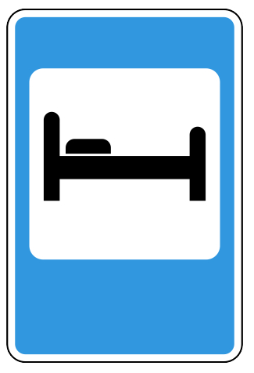 | 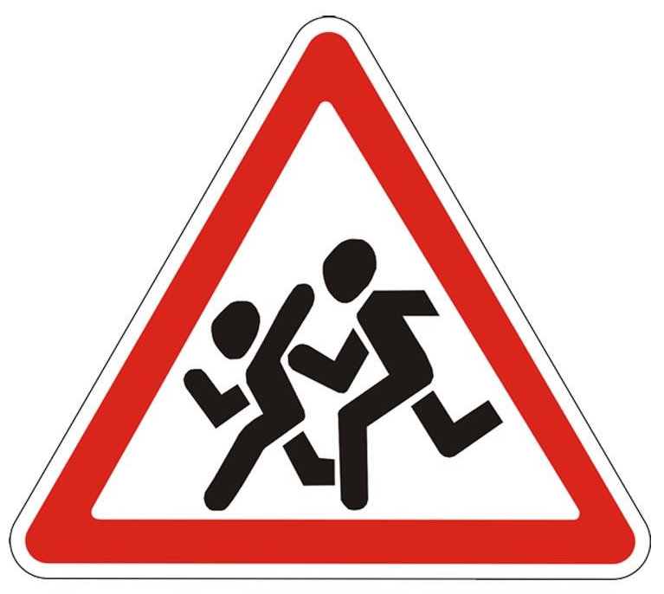
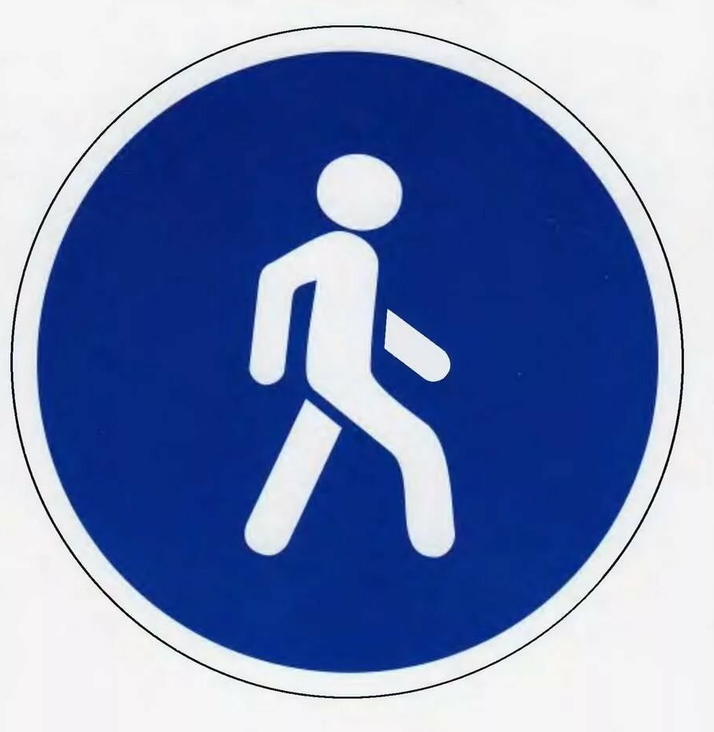
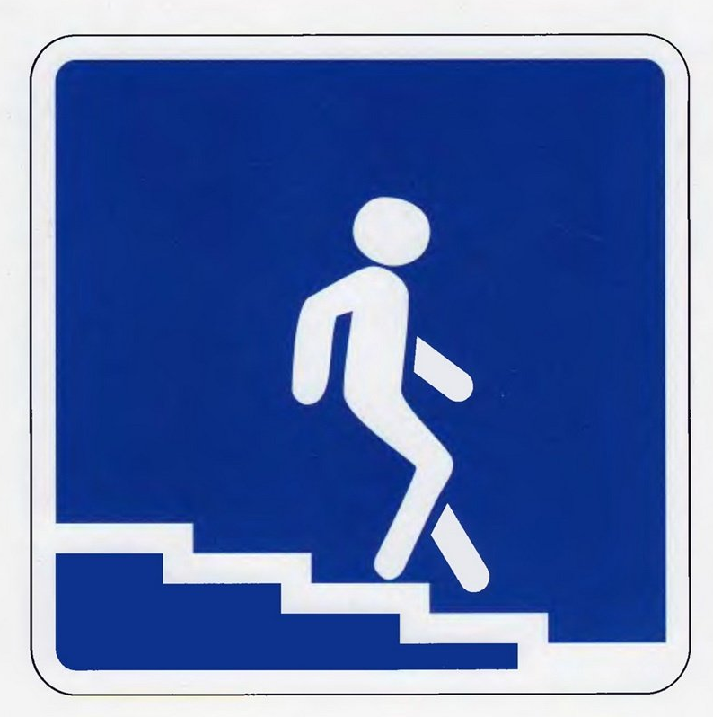 | 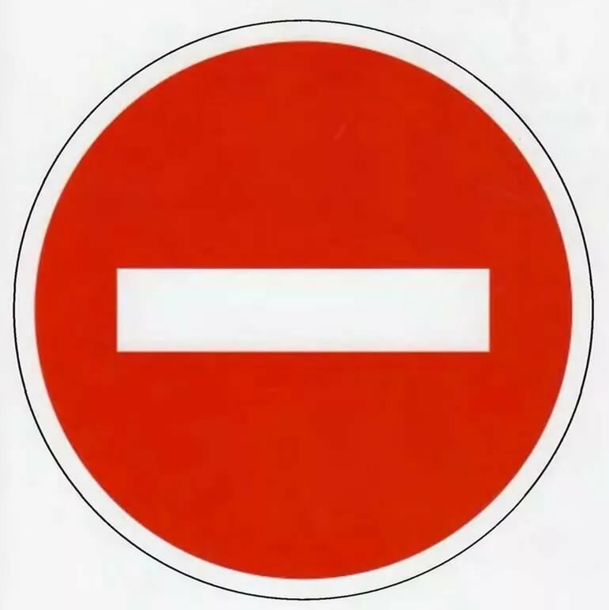
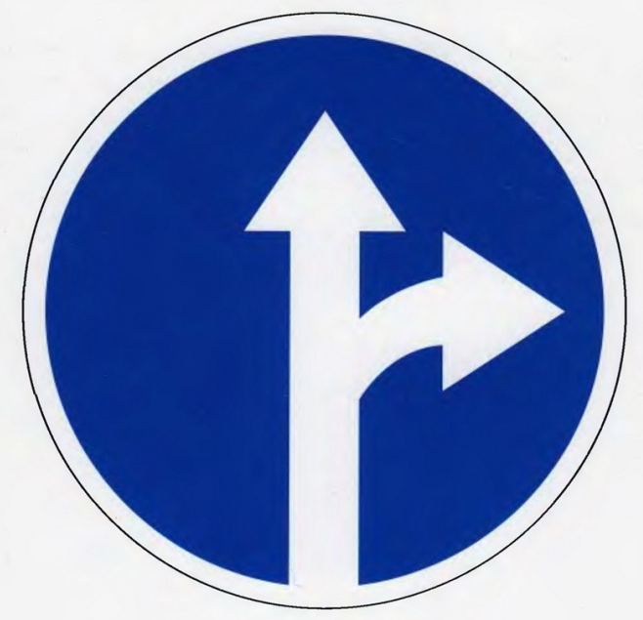 | 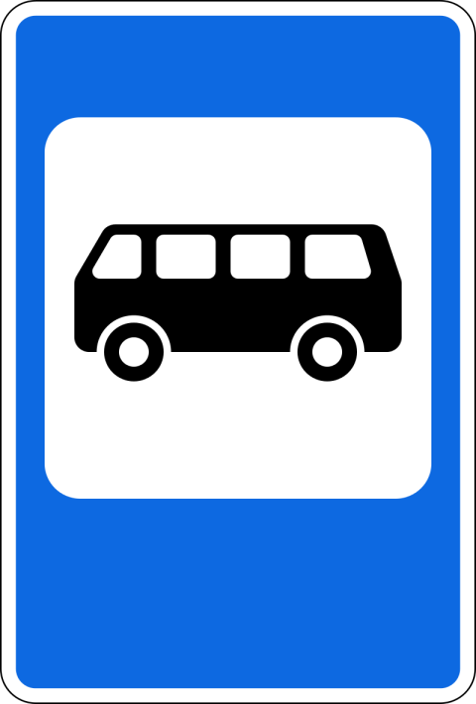
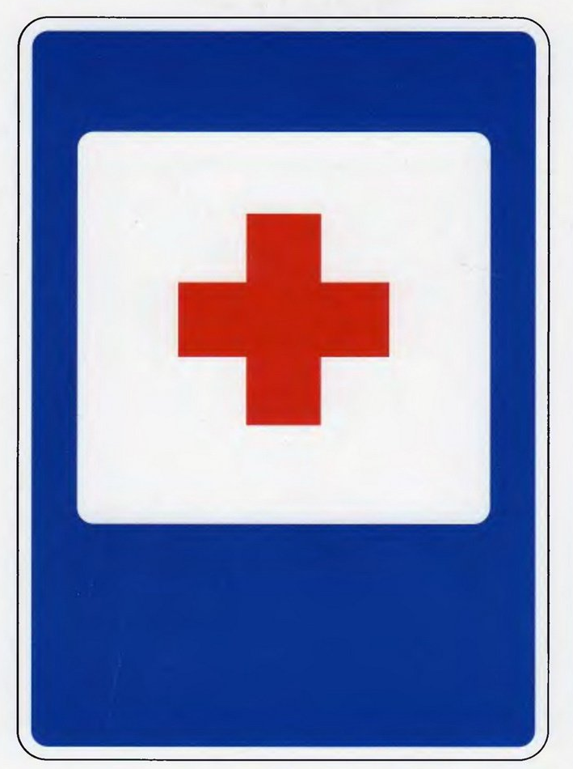
 | 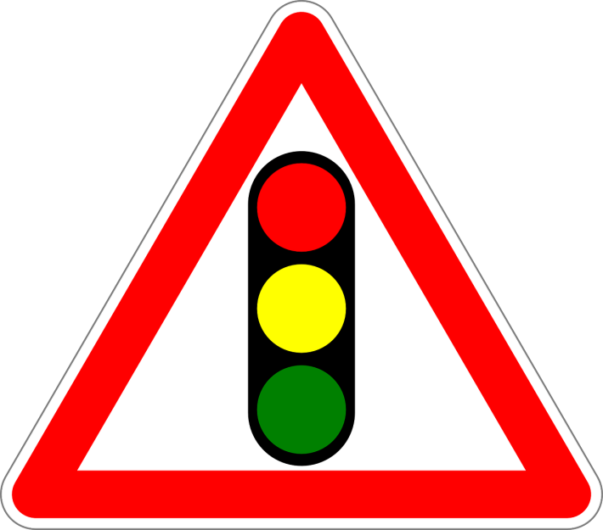
 | 